***Добрый день уважаемые юнармейцы! к сожалению в связи с распространением коронавирусной инфекции мы вынуждены обучаться дистанционно! Мы все прекрасно знаем, что на носу у нас межрайонные соревнования «Один армейский день», поэтому я предлагаю вам закрепить пройденный материал необходимый нам на данном соревновании***

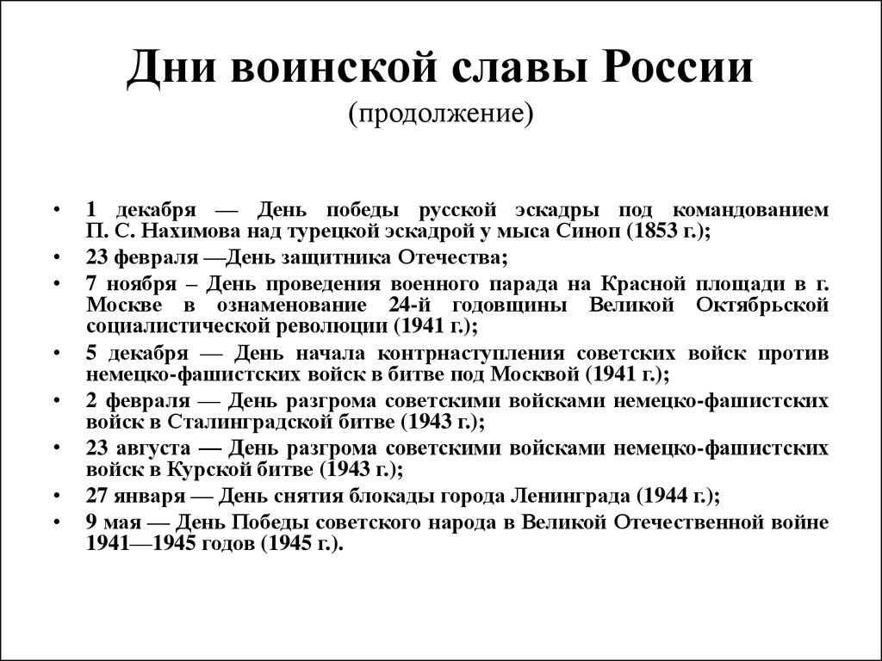

[***https://yandex.ru/video/preview/?filmId=9646137698342736598&text=воинские+звания+вс+рф&where=all***](https://yandex.ru/video/preview/?filmId=9646137698342736598&text=воинские+звания+вс+рф&where=all)

[***https://yandex.ru/video/preview/?text=последовательность%20сборки%20разборки%20ак%2074&path=wizard&parent-reqid=1644329502841665-2081883929562992282-vla1-4279-vla-l7-balancer-8080-BAL-2745&wiz_type=vital&filmId=8698082936343275168***](https://yandex.ru/video/preview/?text=последовательность%20сборки%20разборки%20ак%2074&path=wizard&parent-reqid=1644329502841665-2081883929562992282-vla1-4279-vla-l7-balancer-8080-BAL-2745&wiz_type=vital&filmId=8698082936343275168)